题 号 | 一 | 二 | 三 | 四 | 五 | 总成绩
得 分
阅卷人
复核人

得分
一、填空题（共30分，每小题3分）
1. 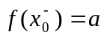且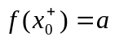是极限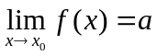的 充要 条件.
2. 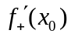和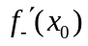存在是在点可导的 必要 条件.
3. 数列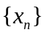有界是数列收敛的 必要 条件.
4. 函数在点可导是函数在点连续的 充分 条件.
5. 函数在点可微是函数在点可导的 充要 条件.
6. 极限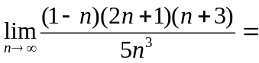 -2/5 .
7. 当时，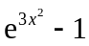与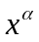是同阶无穷小，则= 2 .
8. 设函数在点可微，且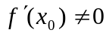，则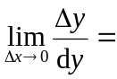 1 ．
9. 函数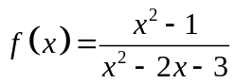的可去间断点是 -1 .
10. 设函数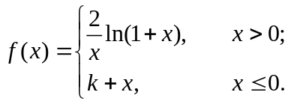 若在点连续，
则= 2 .
- 计算极限（共18分，每小题6分）
得分

1. 数列极限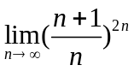.
解：原式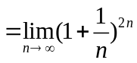 (4’)
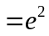(6’)
2. 求函数极限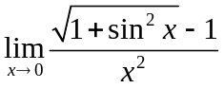.
解：原式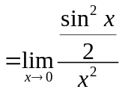（3’）
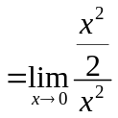(5’)
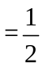(6’)
3. 已知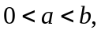用夹逼准则求数列极限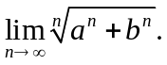
解：放缩 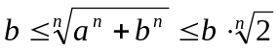，（3’）
由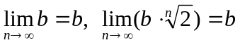，(5’)
得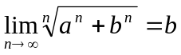.(1’)
- 计算导数和微分（每小题6分，共24分）
得分

- 设函数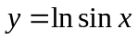，求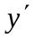.
解：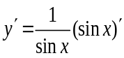（4’）
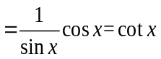(6’)
2. 若函数由参数方程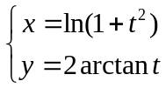确定，求.
解：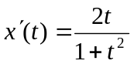，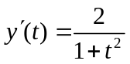，（4’）
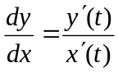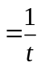.(6’)
3. 设函数由方程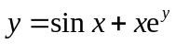确定，求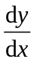.
解：方程两边同时对求导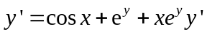，（4’）
解得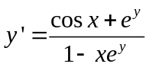.(6’)
- 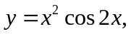求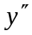.
解： 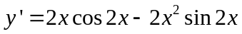，(3’)
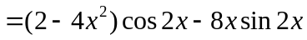.(6’)
- 微分和导数的应用（每小题7分，共14分）
得分

1. 设由方程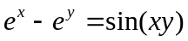确定，求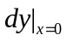.
解： 方程两边同时对求导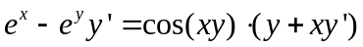，（2’）
解得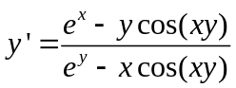，(4’)
当时，带入得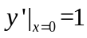，(6’)
所以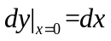.(7’)
2. 求曲线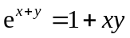上对应于处的切线和法线方程.
解： 方程两边同时对求导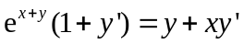，(2’)
解得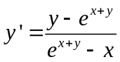，(3’)
当时，带入得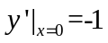，(5’)
所以切线方程为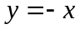,(6’) 法线方程为.(7’)
- （共14分，每题7分）解答下列各题
得分
1.证明方程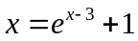有且仅有一个小于3的正根.
证明：设函数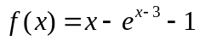，(2’)
则在闭区间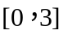上连续，且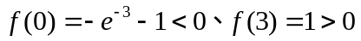，
由零点定理得函数区间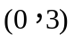内至少有一个零点，从而原方程有一个小于3的正根. (4’)
又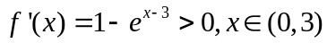，所以函数区间内严格单调递增，其图形最多与轴有一个交点，即原方程仅有一个小于3的正根.
综上，方程有且仅有一个小于3的正根. (7’)
2. 设函数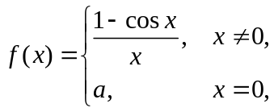
（1）确定的值，使得在点处可导，并求导函数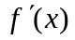；
（2）讨论在点处的连续性．
解：（1）由在点处可导，有在点处连续，于是有
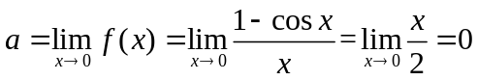．(1’)
当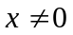时，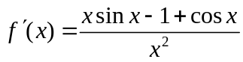；
当时，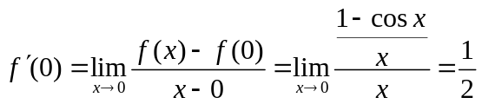，
所以，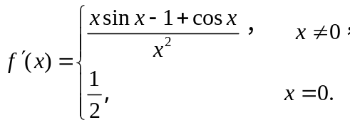(4’)
（2）因为
，
所以，在点处连续．(7’)

